PARTE 1 – PESQUISA: BUBBLE SORT E QUICK SORT
Característica | BUBBLE SORT | QUICK SORT
Princípio de Funcionamento | O Bubble Sort percorre o vetor comparando elementos vizinhos. Se dois elementos estiverem na ordem errada, eles são trocados.  O processo é repetido várias vezes até que o vetor esteja completamente ordenado. | O QUICK utiliza a estratégia de divisão e conquista.  Primeiro, escolhe-se um elemento chamado pivô. Depois, os elementos são reorganizados de forma que:  Elementos menores que o pivô fica à esquerda.  Elementos maiores que o pivô fica à direita.  Depois disso, o mesmo processo é realizado recursivamente nas duas partes.
Melhor Caso | O(n) | O(n log n)
Caso Médio | O(n²) | O(n log n)
Pior Caso | O(n²) | O(n²)
Uso de Memória | Utiliza muito pouca memória | Utiliza pouca memória
Vantagem Principal | É muito simples de entender e implementar.  Utiliza pouca memória adicional.  Pode ser eficiente para listas muito pequenas. | Geralmente é muito rápido.  Possui complexidade média O(n log n).
Limitação Principal | É muito lento para grandes quantidades de dados.  Realiza muitas comparações e trocas. | A escolha do pivô influencia bastante o desempenho.  Normalmente não é estável, ou seja, pode alterar a ordem relativa de elementos com valores iguais.  A implementação é mais complicada que a do Bubble Sort.
Lógica de Ordenação | A lógica é baseada em comparações e trocas entre elementos adjacentes. A cada passagem, um dos maiores elementos vai sendo colocado em sua posição correta. | Escolher um pivô.  Dividir o vetor em partes menores e maiores que o pivô. Ordenar recursivamente cada parte.  Continuar até que todas as partes estejam ordenadas.
Situações em que seu uso é adequado | Quando o vetor possui poucos elementos.  Quando é necessário um algoritmo simples e fácil de implementar.  Para estudos e aprendizado de algoritmos de ordenação.  Quando o desempenho não é uma preocupação importante.  Quando os dados já estão quase ordenados. | Para grandes quantidades de dados.  Quando é necessário um algoritmo de boa velocidade na prática.  Quando é importante utilizar pouca memória adicional.
Situações em que seu uso não é adequado | Para grandes quantidades de dados.  Quando é necessário alto desempenho.  Em sistemas que precisam realizar muitas ordenações rapidamente. | Quando é necessário garantir que o pior caso seja O(n log n).  Quando a estabilidade da ordenação é obrigatória.  Quando a escolha do pivô pode causar divisões muito desequilibradas e não há uma estratégia para evitar isso.  Para conjuntos de dados muito pequenos, onde a simplicidade de um algoritmo como o Bubble Sort pode ser suficiente.

PARTE 2 – EXPERIMENTO DE ORDENAÇÃO:
- Qual algoritmo realizou menos operações para 10 elementos?
Foi a mesma quantidade para os dois métodos.

- O comportamento permaneceu igual para 20 elementos?
Sim, mesma quantidade.

- O que aconteceu quando o tamanho aumentou para 1.000 elementos?
Quick realizou menos trocas e foi mais rápido.

- Qual algoritmo apresentou maior crescimento da quantidade de operações?
O Bubble.

- Os resultados experimentais são coerentes com as complexidades teóricas estudadas?
Sim.

- Em qual situação você escolheria Bubble Sort?
Em vetores com poucos elementos.

- Em qual situação você escolheria Quick Sort?
Em vetores com muitos elementos.

Tamanho do array 10(Bubble):
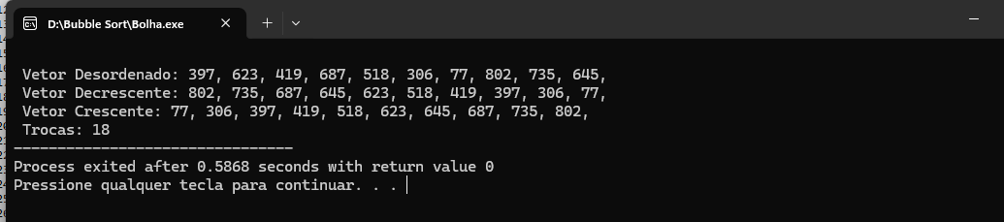

Tamanho do array 20(Bubble):
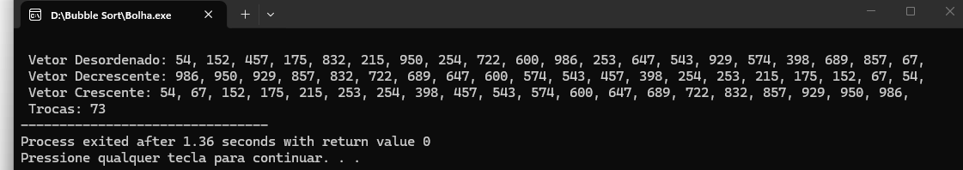

Tamanho do array 1000(Bubble):
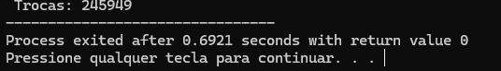

Tamanho do array 10(Quick):
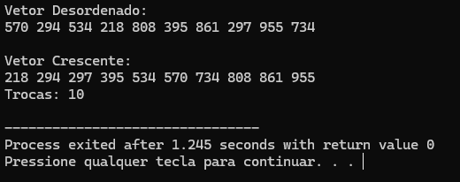

Tamanho do array 20(Quick):
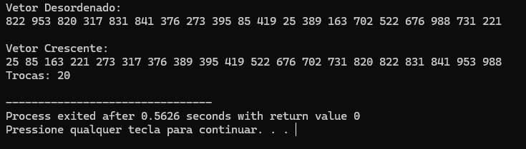

Tamanho do array 1000(Quick):
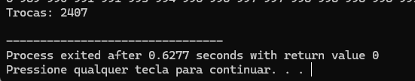

PARTE 3 – INVESTIGAÇÃO DE BUSCA EM MATRIZES:

Matriz |  | Situação | Valor |  | Comparações
2 × 2 |  | Início | 1 |  | 1
2 × 2 |  | Próximo do final | 4 |  | 4
2 × 2 |  | Inexistente | 999 |  | 4
10 × 10 |  | Início | 1 |  | 1
10 × 10 |  | Próximo do final | 99 |  | 99
10 × 10 |  | Inexistente | 9999 |  | 100
100 × 100 |  | Início | 1 |  | 1
100 × 100 |  | Próximo do final | 9999 |  | 9999
100 × 100 |  | Inexistente | 99999 |  | 10.000

- Por que encontrar um elemento no início exige menos operações?
Porque o elemento é encontrado na primeira comparação.
- O que acontece quando o elemento procurado não existe?
- O algoritmo percorre todos os elementos da matriz.

- Qual é o pior caso da busca sequencial?
O pior caso é quando o elemento está na última posição ou não existe.

- Como o aumento das dimensões da matriz influencia a quantidade de operações?
Quanto maior a matriz, mais elementos precisam ser comparados.
- Qual a complexidade da busca sequencial em uma matriz com m linhas e n colunas?
A complexidade é O(m × n). Em uma matriz n × n, é O(n²).

PARTE 5 – HANDS ON 2: MATRIZ APLICADA – MONITORAMENTO DE SENSORES:
Por que são necessários loops aninhados?
Porque temos uma matriz, com duas dimensões:
Então usamos for (i = 0; i < 5; i++) para percorrer os sensores (linhas) e for (j = 0; j < 24; j++) para percorrer os horários (colunas).

Qual o papel de [i][j]?
i representa a linha/sensor.
j representa a coluna/horário.

Quantas posições são percorridas?
A matriz possui 5 × 24 = 120 posições.

Qual a relação entre o número de linhas, colunas e quantidade de operações?
A quantidade de linhas x colunas nos da a complexidade da matriz, então quando maior a quantidade de i x j, maior será a complexidade.

PARTE 6 – ANÁLISE E CONCLUSÃO:
- O aumento do tamanho da estrutura de dados influencia a quantidade de operações?
Sim, quanto maior a estrutura, maior a quantidade de operações necessárias.

- Bubble Sort e Quick Sort crescem da mesma maneira quando o número de elementos aumenta?
Não, o Bubble Sorte apresenta um crescimento mais rápido do que o Quick.

- Por que analisar somente o resultado final da ordenação não é suficiente para comparar algoritmos?
Porque dois algoritmos podem produzir o mesmo resultado, mas utilizar quantidades diferentes de comparações, trocas, tempo e memória.

